Treffpunkt Grundschule

﻿Regenbogenschule Weetzen feiert Rückkehr des Lichterfestes
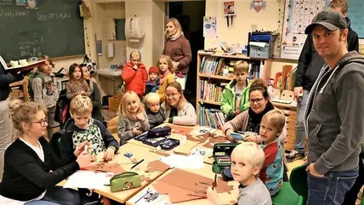
Die Regenbogenschule Weetzen hat nach einer zweijährigen Corona-Pause die Rückkehr des Lichterfestes gefeiert. Die Neuauflage brachte nun wieder Lehrkräfte und Schülerschaft mit Eltern, Großeltern und Geschwisterkindern zusammen.
Ingo Rodriguez
02.12.2022, 17:00 Uhr

Weetzen. Es ist eine traditionelle Veranstaltung, die Lehrkräfte und Schülerschaft mit Eltern, Großeltern und Geschwisterkindern zusammenbringen soll – in harmonischer Atmosphäre, mit vorweihnachtlichen Bastelaktionen und jeder Menge Raum für ungezwungene Gespräche. Die Regenbogenschule Weetzen hat am Dienstag nach einer zweijährigen Corona-Pause die Rückkehr des Lichterfestes gefeiert. "Endlich ist das wieder möglich", sagte die Leiterin der Grundschule, Mareike Knappe, in ihrer Begrüßung auf dem Pausenhof.
Dort waren schon zum Auftakt der Neuauflage bei beginnender Dämmerung mehr als 100 Kinder und Erwachsene zusammengekommen. Das Lichterfest wird schon seit mehr als zehn Jahren in der Grundschule in Weetzen gefeiert. "Eigentlich im Zweijahresrhythmus: abwechselnd mit dem Sommerfest", berichtete die Leiterin. Nun standen aber gleich beide Feste innerhalb eines Kalenderjahres auf dem Programm. "Wir wollten nach der Pause unbedingt wieder beide Aktionen machen", sagte Knappe.
Sie blickte bei ihren Einführungsworten lächelnd auf die Menschentrauben auf dem Schulhof und begrüßte ganz besonders auch ehemalige Schulkinder, kleinere Geschwister der aktuellen Schülerschaft sowie Eltern und Großeltern. Ziel der Aktion sei es schließlich auch, das Gemeinschaftsgefühl untereinander zu stärken und sich miteinander auszutauschen, sagte Knappe. Bevor die Gäste in das Schulgebäude zu verschiedenen Angeboten strömten, stimmte sie gemeinsam mit den Lehrerinnen Marie Böging und Maike Völksen ein Winterlied an. „Schneeflöckchen, Weißröckchen“, hallte es über den Pausenhof.
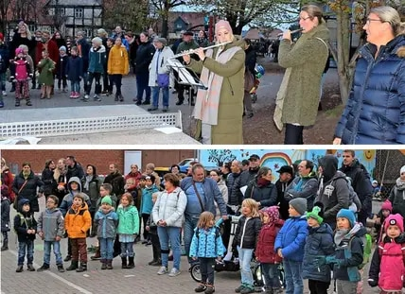
Begrüßung und Einstimmung: Die Lehrerinnen Marie Böging (Bild oben, von links) und Maike Völksen stimmen mit Mareike Knappe auf dem Pausenhof ein Lied an
© Quelle: Ingo Rodriguez
Dann standen etwa zwei Stunden lang gemeinschaftsfördernde Aktionen im Schulgebäude auf dem Programm: Der Förderverein und der Schulelternrat boten in der Aula gegen freiwillige Spenden kulinarische Leckereien an. In den Unterrichtsräumen des Neubaus hatten Klassen aller Jahrgänge Bastelaktionen vorbereitet. Passend zum Namen der Veranstaltung gehörten unter anderem Kerzen und Teelichter zum Produktionsmaterial für handgefertigte Dekorationen.
„Es ist eine schöne Sache, dass die ganze Schule wieder einmal zusammenkommt“, sagte Vater Dennis Tengler an einem der Basteltische. Er hatte Platz genommen, um unter den Blicken seines neunjährigen Sohnes Bjarne eine Weihnachtskarte zu gestalten.
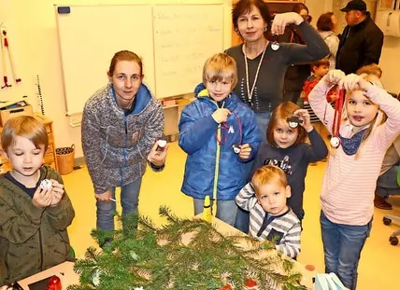
In den Klassenräumen: Eltern, Lehrer und Kinder basteln Dekorationen.
© Quelle: Ingo Rodriguez
Die achtjährige Karolin gab Auskunft über weitere Angebote. Ihre dritte Klasse habe das Basteln von Schneemännern vorbereitet. Die neunjährige Johanna wusste: „Manche Klassen machen Basteleien mit Lichtern.“ Das bestätigte sich bei einem Blick in die zweite Etage. „Wir basteln Anhänger für Geschenke oder Tannenzweige mit LED-Teelichtern“, sagte Lehrerin Ute Naschinski.
Kathrin Beil besorgte für sich und ihren siebenjährigen Sohn Anton am Büfett Kinderpunsch. Die zehnjährige Tochter Lene sei auch mitgekommen, obwohl sie inzwischen zur KGS Ronnenberg gehe. „Sie will ihre alte Grundschule besuchen, an die sie viele gute Erinnerungen hat“, sagte Beil.
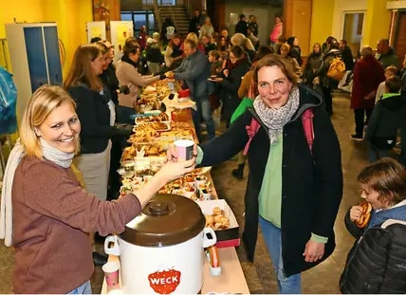
Büfett und Treffpunkt für Gespräche: In der Aula holen sich Kathrin Beil (Mitte) und Anton (rechts, 7) bei Mirjam Scheel einen Kinderpunsch.
© Quelle: Ingo Rodriguez
Lesen Sie auch
- Regenbogenschule tritt bei Sportevent an
Was Schulleiterin Knappe trotz des großen Andrangs an den Basteltischen und in der Aula hervorhob: Normalerweise wären noch viel mehr Gäste zum Lichterfest gekommen. Wegen einer Grippewelle sei jedoch in einigen Klassen zurzeit teilweise etwa die Hälfte der Kinder krank. Zum Ausklang der Veranstaltung stand noch eine weitere gemeinschaftsfördernde Aktion auf dem Programm: ein miteinander intoniertes Winterlied auf dem Schulhof.

